
公司概況資料表
以下資料由鋒魁科技股份有限公司及其推薦證券商提供，資料若有錯誤、遺漏或虛偽不實，均由該公司及其推薦證券商負責。
以下揭露之認購價格及依據等資訊，係申請登錄興櫃公司與其推薦證券商依認購當時綜合考量各種因素後所議定。由於興櫃公司財務業務狀況及資本市場將隨時空而變動，投資人切勿以上開資訊作為投資判斷之唯一依據，務請特別注意
(
認購相關資訊
公司簡介
風險事項說明(申請登錄戰略新板公司適用)
主要業務項目
最近五年度簡明損益表及申請年度截至最近月份止之自結損益表
最近五年度簡明資產負債表
最近三年度財務比率

公司名稱：鋒魁科技股份有限公司 (股票代號：7530)
申請登錄：一般板 □戰略新板
董事長 | 張錦發
總經理 | 林千惠
資本額 | 新台幣315,000,000元
輔導推薦證券商 | 富邦綜合證券股份有限公司、中國信託綜合證券股份有限公司、台中銀證券股份有限公司、康和綜合證券股份有限公司及宏遠證券股份有限公司
主辦輔導券商聯絡人電話 | 富邦綜合證券股份有限公司 張玉如 (02)8771-6888分機66672
註冊地國 | (外國發行人適用)
訴訟及非訟代理人 | (外國發行人適用)

輔導推薦證券商認購鋒魁科技股份有限公司股票之相關資訊
證券商名稱 | 主辦 | 協辦 | 協辦 | 協辦 | 協辦
證券商名稱 | 富邦綜合證券股份有限公司 | 中國信託綜合證券股份有限公司 | 台中銀證券股份有限公司 | 康和綜合證券股份有限公司 | 宏遠證券股份有限公司
認購日期 | 110年10月19日
認購股數（股） | 1,000,000 | 300,000 | 300,000 | 300,000 | 200,000
認購占擬櫃檯買賣股份總數之  比率 | 3.17% | 0.95% | 0.95% | 0.95% | 0.63%
認購價格 | 每股新臺幣50元
認購價格之  訂定  依據及方式 | 1.認購價格訂定所採用之方法、原則或計算方式  本推薦證券商依一般市場認購價格訂定方式，參考市價法、成本法及現金流量折現法等評價方式，以推算合理之認購價格，作為本推薦證券商認購該公司興櫃股票價格之訂定依據；再參酌該公司產業概況、經營績效、發行市場環境及同業市場狀況等因素後，由本推薦證券商與該公司共同議定之。  該公司認購價格之計算方式，係綜合參酌該公司之所處產業、經營績效、發行市場環境、股價淨值比法及興櫃巿場流動性不足之風險，經與該公司議定之認購價格為50元。  2.與適用國際慣用之巿價法、成本法及現金流量折現法之比較  由於股票價值的評估方法諸多，而各種方法皆有其優缺點，使評估之結果亦有所差異。茲將上述證券投資分析常用之股票評價方法列示如下：  (1)市價法：本益比法(Price/Earnings Ratio，P/E Ratio)及股價淨値比法(Price/Book Value Ratio，P/B Ratio)，均透過已公開的資訊，與整體市場、產業性質相近的同業及被評價公司歷史軌跡比較，以衡量企業的價值，再依據被評價公司本身異於採樣公司部分作折溢價調整。  (2)成本法：亦稱帳面價值法(Book Value Method)，係以帳面歷史成本作為公司價值評定基礎之淨值法。  (3)現金流量折現法(Discounted Cash Flow Method，DCF )：係根據該公司未來預估之獲利及現金流量，以涵蓋風險的折現率來折算現金流量，同時考慮實質現金及貨幣之時間價值。  以上股票評價方法，因本益比法係以「股價市價」與「每股盈餘」之比例計算，鋒魁科技110年上半年每股盈餘為0.3元已呈現獲利狀態，惟109年度新機研發及銷售產品組合不同影響，致最近四季每股盈餘為(1.04)元呈虧損情事，若採用此法可能無法反映公司應有之價值，故不擬採用本益比法；另因成本法係以歷史成本為計算之基礎，易忽略通貨膨脹因素且無法反應資產實際之經濟價值，且深受財務報表所採行之會計原則與方法之影響，將可能低估成長型公司應有之價值；另自由現金流量折現法下某些假設，如未來營收成長率、邊際利潤率、資本支出之假設等，因較難取得適切之數據，使未來現金流量及加權平均資金成本更無法精確掌握，故考慮該公司獲利尚屬拓展萌芽階段，未來業績成長仍具發展潛力，本次輔導推薦證券商認購鋒魁科技僅就市場基礎法-股價淨值法進行評估。  鋒魁科技主要係從事半導體及光電產業等級真空泵浦維修技術服務、真空泵浦精密零件及新機生產銷售及工廠智慧自動化系統建置業務。綜觀目前國內上市(櫃)公司，並未有與該公司完全從事相同業務內容之公司，考量產業關聯性、主要業務、營運模式及銷售對象較為接近之業者，故選取國內上櫃公司日揚科技(股)公司(簡稱日揚，股票代號：6208) 主係從事真空零組件製造、保修技術服務、真空泵浦代理銷售及技術服務、上市公司京鼎精密科技(股)公司(簡稱京鼎，股票代號：3413) 從事半導體設備整合服務及銷售半導體零件及上櫃公司華景電通(股)公司(簡稱華景，股票代號：6788) 從事半導體晶圓製程AMC防治設備及RFID整合派工系統解決方案，作為採樣同業公司。依前述採樣同業及上市(櫃)半導體類股110年7月份至9月份之股價淨值比列示說明如下：  單位：倍  資料來源：台灣證券交易所及財團法人證券櫃檯買賣中心  由上表可知，採樣同業110年7月至110年9月之平均股價淨值為2.06倍~7.39倍，惟考量去除極端值，排除最高(7.39)及最低(2.06)之股價淨值比後，推估其平均股價淨值比介於2.98倍~5.67倍，以該公司110年6月底經會計師核閱之合併財務報表，每股淨值為10.83元，按上述同業及上巿(櫃)半導體類股價淨值比區間計算，其參考價格區間為32.27元~61.41元。  綜上，本次興櫃認購價格之訂定參酌股價淨值比法計算該公司之合理價格，並考量該公司經營績效、產業前景、發行市場環境、同業之市場狀況及流通性等因素後，由本推薦證券商與鋒魁科技共同議定興櫃股票認購價格為每股50元，尚屬合理。
  公司/月份 | 110年7月 | 110年8月 | 110年9月 | 平均
  日揚6208 (上櫃) | 2.15 | 1.99 | 2.03 | 2.06
  京鼎3413 (上市) | 3.29 | 2.90 | 2.76 | 2.98
  華景6788 (上櫃) | 7.22 | 7.72 | 7.24 | 7.39
  上市-半導體類 | 5.68 | 5.82 | 5.52 | 5.67
  上櫃-半導體類 | 4.99 | 5.11 | 4.88 | 4.99

公司簡介(公司介紹、歷史沿革、經營理念、未來展望等)

一、公司介紹
鋒魁科技股份有限公司(簡稱鋒魁科技或該公司)成立於2007年8月，主要從事半導體光電產業等級真空泵浦維修技術服務、新機生產銷售及工廠智慧自動化系統建置業務。產品及服務主要提供國內外半導體、光電產業及設備廠商等客戶；鋒魁科技擁有技術深厚的專業維修團隊，主要致力於半導體、光電產業等級真空幫浦設備維修與精密零件製造開發。該公司奠基於長期提供國際知名客戶真空泵浦的維修技術基礎，近年自行逐步成功研發自有品牌新機，與國際大廠技術性能並駕齊驅。另外新事業部工廠智慧自動化系統建置業務今年也通過國際大型客戶認證下單。該公司已建置多處海外服務據點，對強化國際市場布局，提升整體競爭力有重大助益。
國內外客戶包含台積電、聯電、群創、美光、友達、華星光電、WaferTech及 Intel等。近年公司開始投入半導體、光電產業等級真空幫浦新機製造，2021年開始貢獻營收。
二、公司沿革
年度 | 重要記事
96 | - 8月公司正式成立，並落籍新竹縣寶山鄉，實收資本額新台幣5,000仟元整，同月分公司搬遷至苗栗縣竹南鎮廣源科技園區。  - 成立維修部，提供半導體廠及光電廠Dry pump之維修服務。
97 | - 1月現金增資新台幣5,000 仟元整，增資後實收資本額新台幣10,000仟元整。
99 | - 6月現金增資新台幣10,000 仟元整，增資後實收資本額新台幣20,000仟元整。  - 取得ISO14001認證。
102 | - 8月現金增資新台幣13,000 仟元整，增資後實收資本額新台幣33,000仟元整。
106 | - 成立精密零件事業部門，從事真空泵浦自製零件之研究、開發與製造。  - 8月現金增資新台幣2,000 仟元整，增資後實收資本額新台幣35,000仟元整。  - 11月經由虎尾科技大學產學合作及服務處推薦，於證券櫃檯買賣中心創櫃版掛牌。  - 12月與韓國泵浦維修廠簽訂合作協議，拓展韓國市場。
107 | - 精密零件事業部門成功開發製造爪式定子及隔板。  - 1月於薩摩亞成立BOLDNESS INVESTMENT S.A.(魅力投資有限公司)。  - 10月現金增資新台幣165,000 仟元整，增資後實收資本額新台幣200,000仟元整。  - 11月於薩摩亞成立DRAGON LEAP GLOBAL LIMITED(龍躍環球有限公司)。
108 | - 1月正式成立研發部，致力全新機型自製真空泵浦之研究開發。  - 1月投資日本久高株式會社，取得22.22%股權。  - 6月於大陸成立東莞上豐科技有限公司，並設立維修中心。  - 8月成功開發本公司第一台自製新機型真空泵浦。  - 9月取得武漢港勝發精密設備有限公司100%股權。  - 10月取得大陸深圳港勝發真空設備有限公司100%股權。  - 10月拓展大陸半導體的真空泵浦新機市場，於大陸成立信強(寧波)半導體設備製造有限公司，取得70%股權。  - 11月於大陸成立港勝發科技重慶有限公司，並設立維修中心。  - 11月為加強與DONGBANG PLANTECH CO., LTD.之合作關係，並拓展韓國之維修及新機市場，雙方合資設立新公司DB&SEMI CO.,LTD，並取得50%股權。
109 | - 1月成功開發節能裝置節能閥，有效節省電力。  - 8月現金增資新台幣50,000 仟元整，增資後實收資本額新台幣250,000仟元整。  - 10月成功開發渦流管與加熱槍，可增加氣體推送行程，改善製程物堆積排氣段問題。  - 員工認股權憑證執行而辦理發行普通股10,000仟元，增資後實收資本額260,000仟元整。
110 | - 自有品牌新機通過SEMI S2 安全性認證及CE安全性認證。  - 新事業部工廠智慧自動化系統建置業務。通過國際大型客戶認證下單  - 新機通過半導體廠集團驗證測試。  - 8月現金增資新台幣25,000 仟元整，增資後實收資本額新台幣285,000仟元整。  - 10月現金增資新台幣30,000 仟元整，增資後實收資本額新台幣315,000仟元整。  - 真空泵浦新機出貨。
三、經營理念
鋒魁科技以與客戶成為最佳夥伴關係，達到互惠互利為經營原則，積極朝更先進的真空泵浦維修技術、高成長性半導體、光電產業等級泵浦新機及新事業部工廠智慧自動化系統產品進行研究開發。以研發創新及快速的執行力，創造出對顧客及社會有貢獻的產品。不斷加強鋒魁集團財務基磐的穩固，以穩健務實的腳步達到鋒魁集團永續經營的目標。另外，完善的教育訓練，團結一致的分工合作，流暢的升遷管道，讓鋒魁集團是每個員工心中一輩子的工作為企業最終宗旨。

四、未來展望
(1)短期業務發展計畫：
①持續加強與原有半導體客戶之合作關係，以提高維修業務的滲透率。
②持續開發光電、封測等產業新業務版圖，跨足成為其他產業的維修供應鏈。
③結合該公司長久維修經驗及研發技術，進行全自製新機型真空泵浦之開發設計、生產及銷售。
④積極通過國內外半導體客戶上機測試，拓展國際市場成為與國際三大品牌並駕齊驅，半導體、光電產業等級真空泵浦設備銷售之供應廠商。
⑤在新事業部工廠智慧自動化業務方面，與原國際大型客戶進行更深入合作，並將該項業務推廣至該集團其他國家採用。
(2)長期業務發展計畫：
①佈局全球各地之維修服務團隊，將逐步轉型為新機銷售及安裝售後服務團隊。對於國際市場開拓將有重大助益。
②持續關鍵零組件之開發及製造，提升公司附加價值。
③積極開拓半導體、光電產業以外新市場，與客戶共同開發新機產品。與國外品牌相比，更有成本及服務優勢。成為真空領域之完整解決方案商。
④新事業部工廠智慧自動化業務將積極開發PHM(Prognostic and Health Management：即時監控機制及設備健康預診斷與管理系統)、MES(Manufacturing Execution System：製造生產執行系統）等新產品及系統，擴大業務範圍至封測及晶圓代工等集團性客戶。

風險事項說明(登錄戰略新板公司適用)
該公司非屬登錄戰略新板公司，故不適用。

主要業務項目：從事半導體及光電產業等級真空泵浦維修技術服務、真空泵浦精密零件零組件生產及製造、真空泵浦新機研發、生產銷售、工廠智慧自動化業務

公司所屬產業之上、中、下游結構圖：
行業上、中、下游關聯圖
上 游 中 游 下 游
零組件及材料廠
真空泵浦設備廠
半導體製造廠

真空泵浦是半導體及光電面板產業的重要製程設備，為半導體及光電面板製程創造了低壓、無汙染的真空環境，進而確保製程品質。
真空設備的上游是零組件及材料之元件廠商，包括了鋼鑄鐵元件、傳動元件、電控元件及五金元件等；中游為各真空設備廠商，主要集中在歐美及日本，包括Edwards、Ebara、Helix及木堅山工業(Kashiyama)，下游則是半導體製造商，主要集中於亞洲，包括台積電、三星等。

產品  名稱 | 產品圖示  及介紹 | 重要用途或功能 | 最近一年度  營收金額(千元) | 佔總營收  比重(%)
真空泵浦  銷售及維修 | 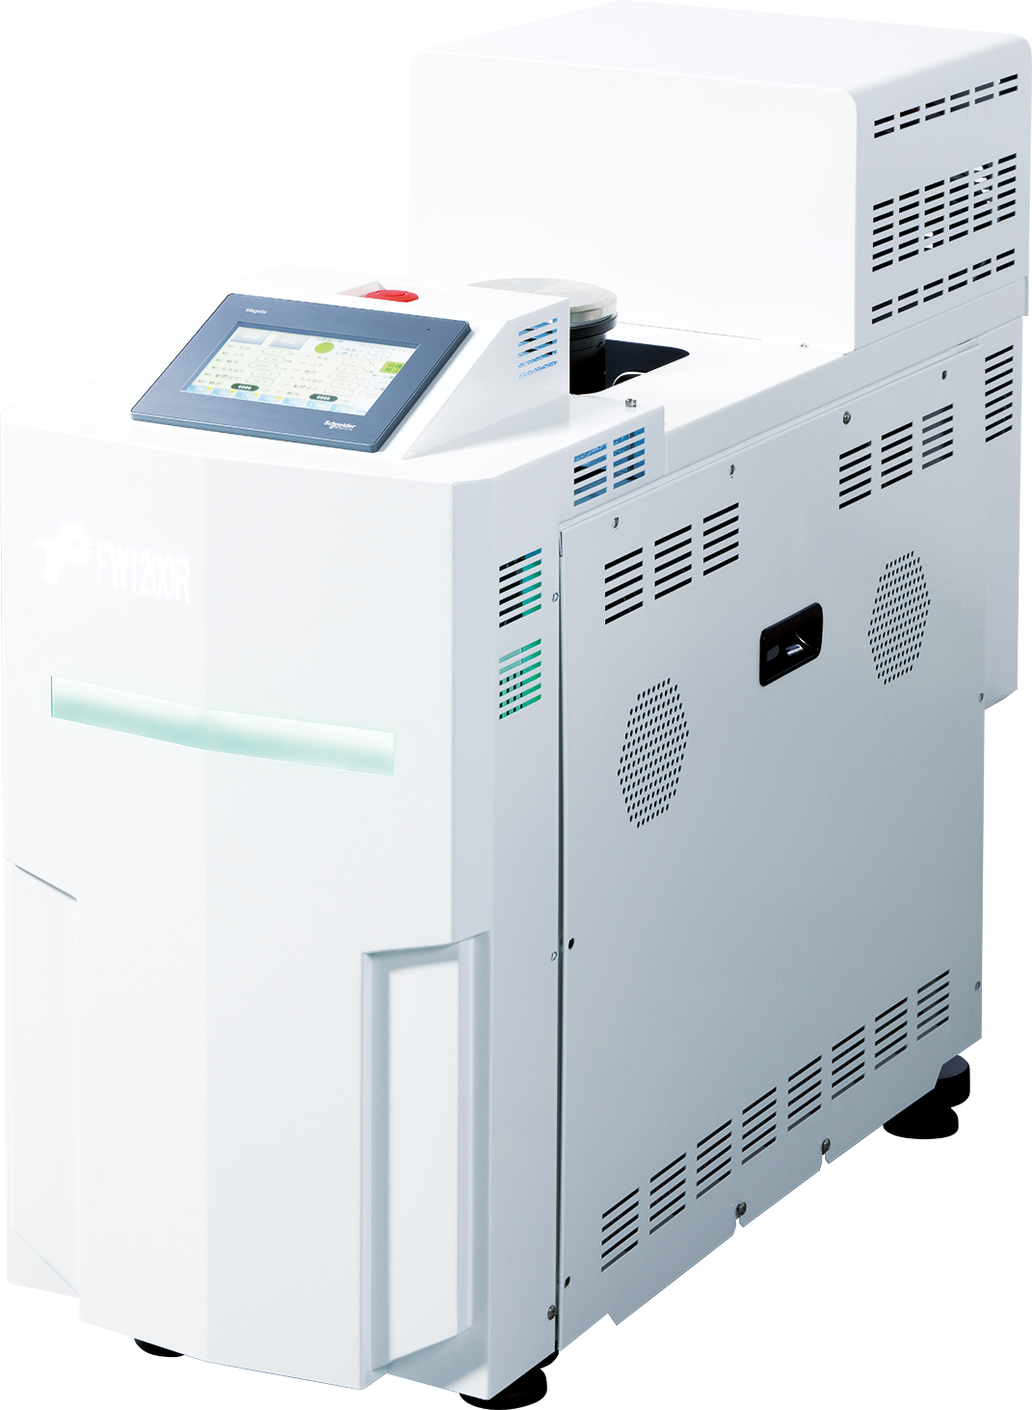  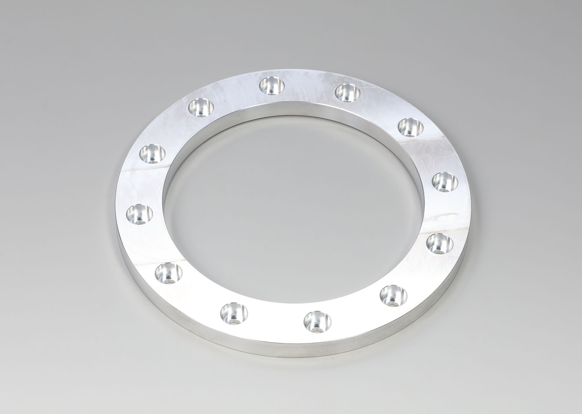 | 針對半導體及面板設備大廠之真空泵浦提供維修服務及真空泵浦的各項結構及零配件，可取代原廠昂貴零件，提供客戶真空泵浦即時維修服務。 | 165,467 | 84.81%
其他 | - |  | 29,634 | 15.19%
合 計 |  |  | 195,101 | 100.00%
最近五年度簡明損益表及申請年度截至最近月份止之自結損益表

單位：新臺幣千元
年度  項目 |  | 105年 (註一) | 106年 (註一) | 107年  (註二) | 108年  (註二) | 109年  (註二) | 110年截  至9月份止  (自結數)(註三)
營業收入 |  | 123,976 | 154,712 | 205,854 | 202,870 | 195,101 | 196,909
營業毛利 |  | 23,784 | 40,768 | 72,998 | 66,762 | 42,090 | 87,252
毛利率(%) |  | 19.18% | 26.35% | 35.46% | 32.91% | 21.57% | 44.31%
營業外收入 |  | 1,164 | 38,656 | 313 | 1,593 | 9,082 | 1,259
營業外支出 |  | (7,568) | (2,003) | (4,150) | (4,343) | (5,089) | (4,158)
稅前損益 |  | (20,250) | 26,401 | 8,956 | (1,533) | (30,162) | 12,868
稅後損益 |  | (20,911) | 25,238 | 6,187 | (2,629) | (31,247) | 12,868
每股盈餘（元） |  | (6.34) | 7.21 | 0.61 | (0.13) | (1.37) | 0.39
股利發放 | 現金股利(元) | － | － | － | － | － | －
股利發放 | 股票股利(資本公積轉增資)(元) | － | － | － | － | － | －
股利發放 | 股票股利(盈餘轉增資)(元) | － | － | － | － | － | －
(註一)105及106年度為個體財務資料，經會計師查核簽證，係採用我國財務會計準則編制。
(註二)107~109年度為合併財務資料，經會計師查核簽證，係採用國際財務報導準則編制。
(註三)係自結數字，未經會計師查核簽證，因此可能與會計師查核結果存有差異，請投資人於參考時審慎評估。

最近五年度簡明資產負債表

單位：新臺幣千元

單位：新台幣仟元
年度  項目 |  | 105年  (註一) | 106年  (註一) | 107年  (註二) | 108年  (註二) | 109年  (註二)
流動資產 |  | 94,829 | 136,004 | 253,134 | 300,203 | 320,705
基金及長期投資 |  | － | － | － | 12,678 | 11,315
固定資產 |  | 13,838 | 19,650 | 21,887 | 64,403 | 83,442
無形資產 |  | 85 | 202 | 10,310 | 8,536 | 9,775
其他資產 |  | 3,619 | 6,170 | 92,624 | 83,585 | 67,328
資產總額 |  | 112,371 | 162,026 | 377,955 | 469,405 | 492,565
流動  負債 | 分配前 | 104,511 | 127,286 | 103,864 | 207,111 | 170,481
流動  負債 | 分配後 | 104,511 | 127,286 | 103,864 | 207,111 | 170,481
長期負債 |  | 6,743 | 7,785 | 4,444 | 11,663 | 11,913
其他負債 |  | 135 | 17 | 65,208 | 55,854 | 35,859
負債  總額 | 分配前 | 111,389 | 135,088 | 173,516 | 274,628 | 218,253
負債  總額 | 分配後 | 111,389 | 135,088 | 173,516 | 274,628 | 218,253
股本 |  | 33,000 | 35,000 | 200,000 | 200,000 | 260,000
資本公積 |  | 1,845 | 400 | 400 | 400 | 50,400
保留  盈餘 | 分配前 | (33,700) | (8,462) | (1,254) | (5,659) | (35,869)
保留  盈餘 | 分配後 | (33,700) | (8,462) | (1,254) | (5,659) | (35,869)
長期股權投資  未實現跌價損失 |  | － | － | － | － | －
累積換算調整數 |  | (163) | － | － | 36 | (65)
非控制權益 |  | － | － | 5,293 | － | (154)
股東權益總額 | 分配前 | 982 | 26,938 | 204,439 | 194,777 | 274,312
股東權益總額 | 分配後 | 982 | 26,938 | 204,439 | 194,777 | 274,312
(註一)105及106年度為個體財務資料，經會計師查核簽證，係採用我國財務會計準則編制。
(註二)107~109年度為合併財務資料，經會計師查核簽證，係採用國際財務報導準則編制。

最近三年度財務比率
年 度  項 目 |  | 107年度 | 108年度 | 109年度
財  務  比  率 | 毛利率(%) | 35.46% | 32.91% | 21.57%
財  務  比  率 | 流動比率(%) | 243.72 | 144.95 | 188.12
財  務  比  率 | 應收帳款天數(天) | 112 | 128 | 131
財  務  比  率 | 存貨週轉天數(天) | 272 | 369 | 410
財  務  比  率 | 負債比率(%) | 45.91 | 58.51 | 44.31
投資人若欲查詢該公司更詳細之資料請連結至公開資訊觀測站!!

